**POKJAR**

**ARRAY**



**Disusun Oleh :**

**Kelompok 5 (Lima)**

1. **Fadhilah Puspitasari (24031009)**
2. **Diah Merlinda Rifandy (24031007)**
3. **Maria Hawa Lulua Salsabila (24031018)**
4. **Yasmin Salsabila (24031050)**

**PROGRAM STUDI TEKNIK INFORMATIKA**

**SEKOLAH TINGGI TEKNOLOGI INDONESIA**

Soal !

1. Buatlah program untuk mencatat kegiatan harian seorang mahasiswa dari pukul 08.00 hingga 16.00 selama 3 hari (Senin, Selasa, Rabu). User akan memasukkan kegiatan untuk setiap 2 jam. Setelah semua kegiatan dimasukkan, program harus mencetak jadwalnya.

#include <iostream>

using namespace std;

int main() {

    int i,j;

    string hari [3] = {"Senin", "Selasa", "Rabu"};

    string waktu [5] = {"08.00", "10.00", "12.00", "14.00", "16.00"};

    string jadwal [3][5];

    for (int i = 0; i < 3; i++) {

        cout << "Masukkan Jadwal untuk hari " << hari[i] << endl;

        for (int j = 0; j < 5; j++) {

            cout << "Jadwal Pada Pukul " << waktu[j] << ": ";

            cin >> jadwal [i][j];

        }

    }

    cout << "\nJadwal Kegiatan Mahasiswa : \n";

    for (int i = 0; i < 3; i++) {

        cout << "\nHari " << hari[i] << ":\n";

        for (int j = 0; j < 5; j++) {

            cout << waktu [j] << " - " << jadwal [i][j] << endl;

        }

    }

    return 0;

}

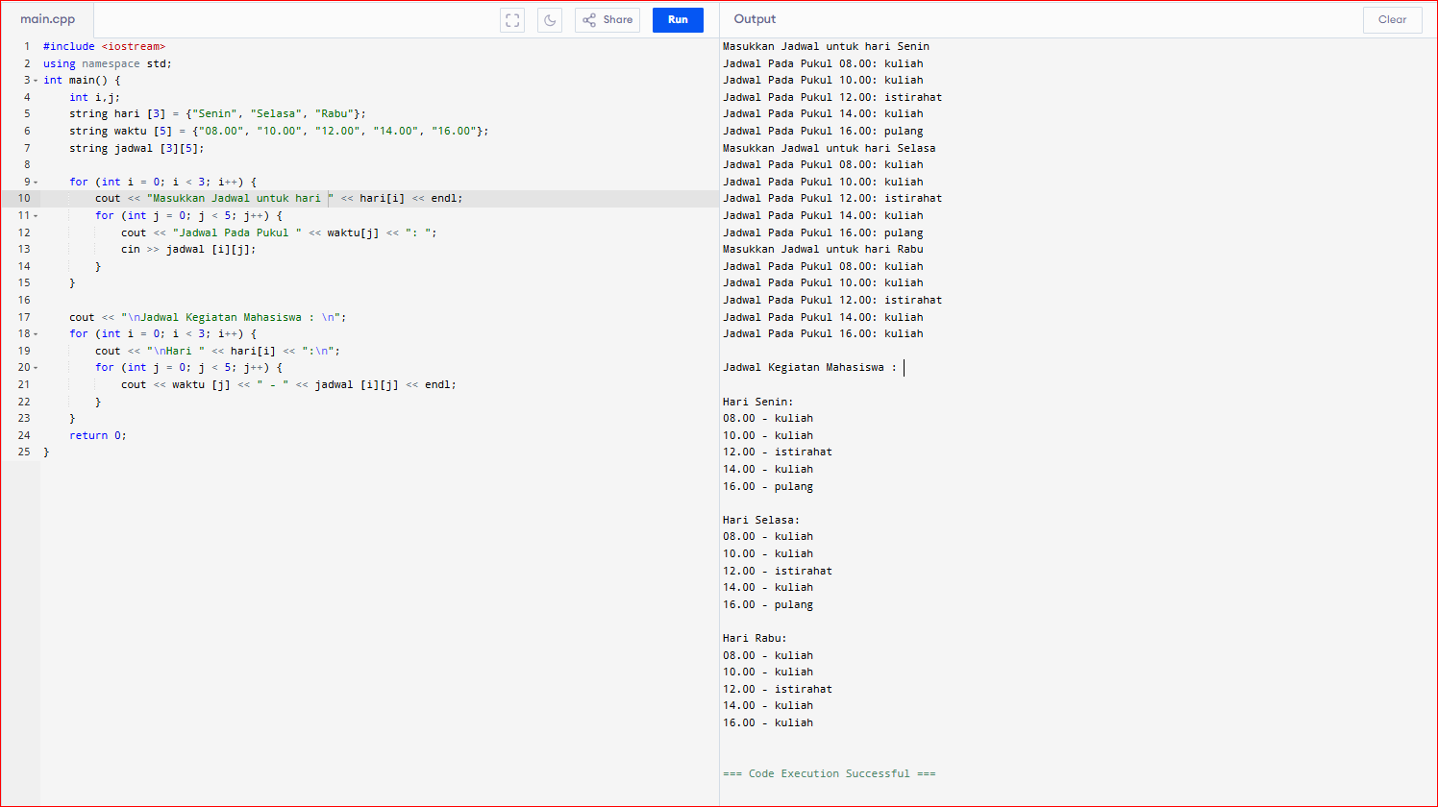

1. Buatlah program untuk menyimpan nilai mahasiswa dari 3 mata kuliah. User akan memasukkan nama mahasiswa dan nilai dari setiap nama mahasiswa. Setelah semua data diinput, program mencetak nama mahasiswa beserta rata-rata nilainya.

#include <iostream>

using namespace std;

int main() {

    int i,j;

    int nilai [3][3];

    string nama [3];

    double ratarata;

    for (int i = 0; i < 3; i++) {

        cout << "Masukkan Nama Mahasiswa : ";

        cin >> nama [i];

        for (int j = 0; j < 3; j++) {

            cout << "Masukkan Nilai Mata Kuliah " << j+1 << ": ";

            cin >> nilai [i][j];

        }

    }

    cout << "Rata - Rata Nilai Mahasiswa " << endl;

    for (int i = 0; i < 3; i++) {

        ratarata = 0;

        for (int j = 0; j < 3; j++) {

            ratarata += nilai [i][j];

        }

        ratarata /= 3;

        cout << nama[i] << ": " << ratarata << endl;

    }

    return 0;

}

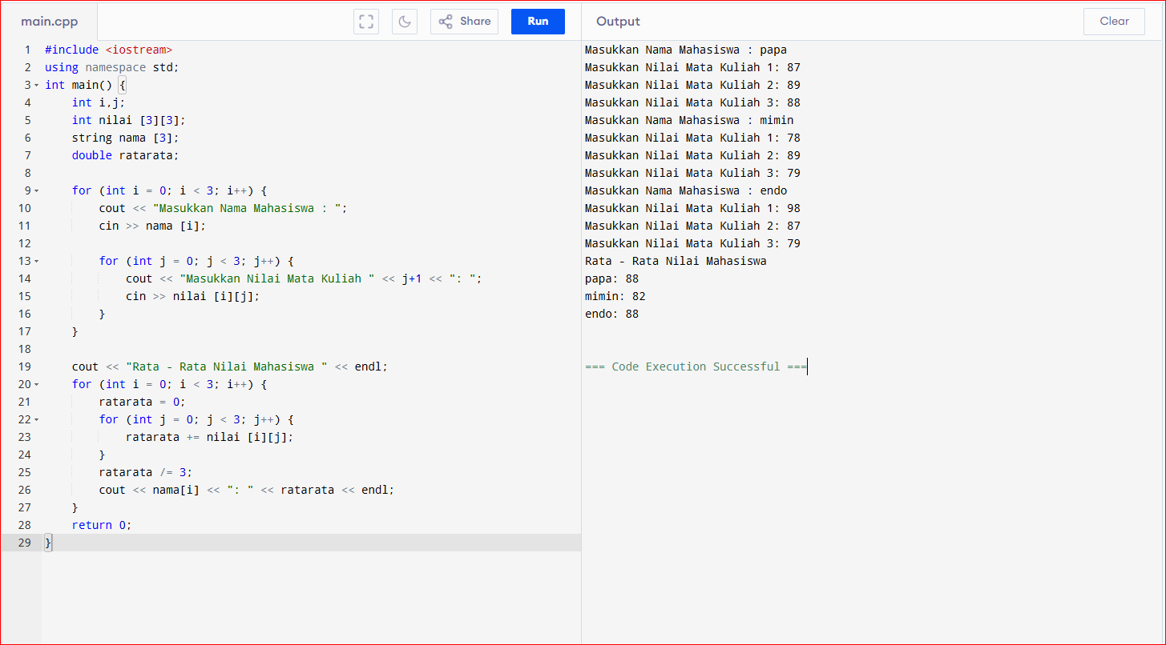

1. Buatlah program untuk menyimpan harga barang di minimarket. Minimarket memiliki 3 kategori barang (Makanan, Minuman, Alat Tulis). Setiap kategori memiliki 2 barang. Program harus menampilkan harga barang yan dipilih oleh user.

#include <iostream>

using namespace std;

int main(){

string kategori[3] = {"makanan", "minuman", "alat tulis"};

string barang [3][2] = {{"Makaroni", "Pizza"}, {"apple juice", "esteh"}, {"pulpen","spidol"}};

int harga[3][2] = {{15000, 80000}, {32000, 5000}, {2000, 7500}};

cout << "daftar barang: "<<endl;

for (int i=0; i<3; i++){

    cout<<kategori[i]<<endl;

    for (int j=0; j<2; j++){

    cout<<j+1<<"."<<barang[i][j]<<" rp "<<harga[i][j]<<endl;

    }

    cout<<endl;

}

int pilkat, pilbar;

cout<<"pilih kategori; ";

cin>>pilkat;

cout<<"pilih barang: ";

cin>>pilbar;

cout<<"harga produk "<<barang[pilkat-1][pilbar-1]<<" adalah Rp "<<harga[pilkat-1][pilbar-1]<<endl;

return 0;

}

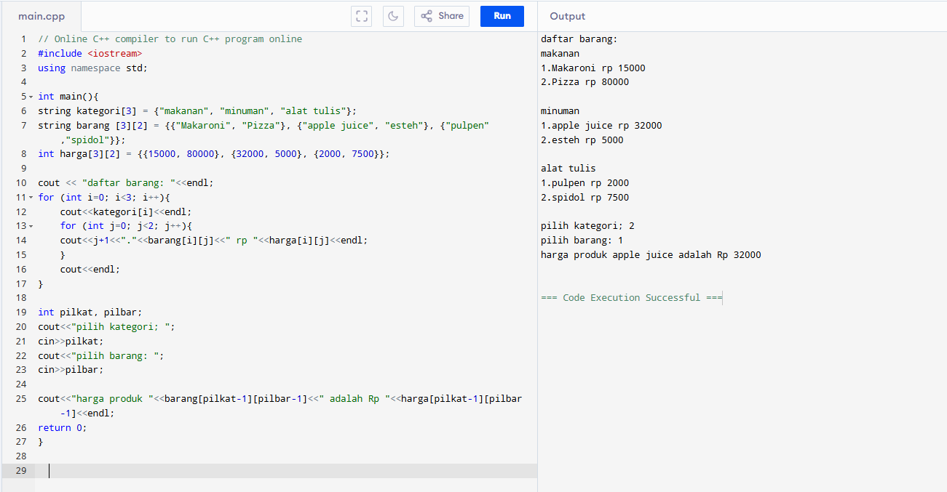

1. Buatlah program untuk memesan kursi di bioskop. Bioskop memiliki 3 baris, setiap baris memiliki 4 kursi. Kursi kosong ditandai dengan angka 0, sedangkan kursi yang terisi ditandai dengan angka 1. User dapat memilih kursi yang ingin dipesan. Setelah dipilih, program akan memperbarui tampilan kursi.

#include <iostream>

using namespace std;

int main() {

    int baris, kolom;

    int kursi [3][4]= {

        {0, 0, 0, 0},

        {0, 0, 0, 0},

        {0, 0, 0, 0}

    };

    cout << "Layout Kursi Awal : \n";

    for (int i = 0; i < 3; i++) {

        for (int j = 0; j < 4; j++) {

            cout << kursi [i][j] << " ";

        }

        cout << endl;

    }

    do {

        cout << "\nMasukkan Nomor Baris (1-3) di Pesan : ";

        cin >> baris;

        cout << "Kolom (1-4) yang Ingin di Pesan : ";

        cin >> kolom;

        if (baris == 0 && kolom == 0){

            break;

        }

        if (baris < 1 || baris > 3 || kolom < 1 || kolom > 4){

            cout << "Nomor Baris atau Kolom Tidak Valid. Silahkan coba lagi." << endl;

            continue;

        }

        if (kursi[baris-1][kolom-1] == 1){

            cout << "Maaf, Kursi Tersebut Sudah Terisi." << endl;

        }else{

            kursi [baris-1][kolom-1] = 1;

            cout << "Kursi Berhasil di Pesan." << endl;

        }

        cout << "\nLayout Kursi Terbaru : \n";

        for (int i = 0; i < 3; i++) {

            for (int j = 0; j < 4; j++) {

                cout << kursi [i][j] << " ";

            }

            cout << endl;

        }

    }while (baris !=0 || kolom !=0);

    cout << "Terimakasih Sudah Memesan." << endl;

    return 0;

}

